9. ročník do 27. 3.

Matematika
Kontakt pro případné dotazy:
vanek@skolanavalech.cz – pro 9.B
krnak@skolanavalech.cz – pro 9.A

- Online podpora
Platí stejná, jako jsme poslali v prvním zadání
dělej si poznámky, která cvičení nebo témata jsi procvičoval – po návratu předložíš učiteli!!!
Pro 9.A je založena virtuální třída na www.matika.in. V úvodní obrazovce vyplň v horní části své jméno a příjmení (např. Eliška Rovnicová). Pak odentruj. Další obrazovka tě vybídne zadat heslo: „sámdoma9“. Vpravo dole v menu je možnost moje třídy – tam si vybereš 9.A. Pokud jsi přihlášený a řešíš nějaké úlohy, učiteli se to zobrazí i s úspěšností. Doporučuji začít od 6. ročníku. Způsob řešení není lehký na pochopení. Vstoupit můžete i do dalších modulů – např. zeměpis, český jazyk.

Pro 9.B – úkol stejný – třídu máme založenu, heslo je trida9AValy
Úkol pro tento týden – přihlásit se do třídy zkusit si jakékoliv cvičení ze 6. ročníku plus nějakou hru.

- Učebnice, pracovní sešit
Témata k procvičení
Zůstává: další příklady, které jste neprocvičili
Algebra a aritmetika
učebnice číslo 1 – Soustavy rovnic, str. 5 – 22, řešené příklady a příklady na procvičení
Geometrie
učebnice číslo 2 – V a S jehlanu – str. 5 – 15, řešené příklady a příklady na procvičení
nové: učebnice číslo 2 – Kužel – povrch – str. 16 - 22
Zapisuj do školního sešitu, označuj daty kvůli přehlednosti, alespoň 2 cvičení denně
Opakovat vzorce pro obvod, obsah, objem a povrch obrazců a těles!!!!

- Práce s pracovním listem
Určeno pro žáky připravující se na přijímací řízení: dokončete zadání z minulého týdne.

Český jazyk IX.B

Významové poměry mezi souřadně spojenými členy a vedlejšími větami

PS starý - str.30, nový - str.35
cv. 2 - podtrhni přístavkovou konstrukci
cv. 3 - doplň věty do souvětí, označ přísudky a spojovací výrazy
cv. 4 – označ spoj. výraz a nadepiš otázku
/př. na koho co?
Je nejvyšší čas, abychom sbalili naše věci. předmětná /

Učebnice - str. 70- cv.2 a 3 – Napiš do školního sešitu prvních 5 vět
PŘ PŘ
cv. 2 př. Některé houby jsou jedovaté, a proto nejedlé. (poměr důsledkový)
cv. 3 př. Radek se Michalovi smál, že na to nemá sílu, a proto že si pozval Pavla na pomoc.
1H
proč?
že 2V, a proto že 3V poměr důsledkový
(přísl.příčinná) (přísl.příčinná)

Pravopis - PS starý – str.38 / cv.10 a 11, PS nový – str.45 /cv. 10 a 11

Vypracování ofotit a poslat do 27.3. 2020 na mail mariestanikova@seznam.cz nebo na Messenger Marie Nováková .

Doporučení: Sleduj v úterý od 14 hodin na ČT 1 pořad ŠKOLA DOMA
/ opakování českého jazyka a literatury s účastí žáků, interaktivní – chat s dotazy/
www.ceskatelevize.cz/skoladoma

(17.3. opakovali pojmy přísloví, rčení, pranostika, bajka, podmiňovací způsob, práce s textem - uspořádání přeházených částí textu)

Český jazyk IX.A

Všem dobrý den,
moc děkuji za zodpovědné vypracování úkolů a vůbec příkladný přístup k domácí výuce. Těším se na další vypracované úkoly.
Přeji hodně zdraví a pěkné dny.
S pozdravem Jitka Korábová

Dobrý den všem,
posílám další úkoly z českého jazyka včetně termínů a pokynů. Děkuji těm několika žákům a žákyním, kteří již hotové úkoly poslali.
Nově přibyl PL (pracovní list), který si zase budu tisknout a hodnotit.
Přeji hodně zdraví a hezké dny.

IX.A od 11.3.2020 – protože jen několik žáků splnilo zadané úkoly. Pro hodnocení je třeba mi poslat tučně zvýrazněné úkoly ze zadaných 11.3.2020:

Sloh : 1. domácí slohová práce: Charakteristika na A4 (můj kamarád,
spolužák, vzor, ……) - dle přípravy z minulých hodin
a domácí přípravy do 30.3.2020
2. Prostudovat v učebnici slohový útvar ÚVAHA a pokusit se
napsat úvahu na téma: Mé budoucí povolání na A4
(učebnice Čj 9 Fraus str. 118 – 120) do 5.4.2020

Literatura: 1. zápis o doporučené četbě dle rozpisu:
- fejeton: R.Křesťan – Myš v 11.patře, Co láká poškoláka
J.Smetanová-Ustláno na růžích, Domovní důvěrnosti
L.Vaculík-Jaro je tady
, - literatura faktu: bibliografie, autobiografie, cestopis,
např.V.Zamarovský-Za sedmi divy světa -do 31.3.
2. Vypracuj pracovní listy z české i světové literatury (2) do 30.3.
Mluvnice: - Doplň pracovní sešit str./cv. 34/6,7, 35/1,3, 36/1,2,3- budu kontrolovat
po návratu v ZŠ
- Vypracuj zadané pracovní listy:
1. Doplň interpunkci, vyznač……. Do 30.3.
2. Doplňovací diktát O KUTNÉ HOŘE do 30.3.
3. oprav a přepiš text bez chyb
4. Jazykový rozbor- kontrolní práce na 3.čtvrtletí část A i B
5. Pl – Všestranný jazykový rozbor
Pracovní listy byly rozdány v ZŠ 10.3.2020 a poslány i chybějícím.

Nové úkoly pro všechny do 30.3.- pro všechny :
Viz příloha: Domácí výuka 2
Vypracované pracovní listy naskenovat nebo ofotit a poslat na mail:
koraji@centrum.cz popř. telefon 602188676 vytisknu si je a oznámkuji,
nezašlete-li je je to nesplnění úkolů.

Opakujeme pravopis Vypracuj úkoly podle zadání , popř. dopiš na další papír

- Doplň do textu vynechaná písmena – y, i

Postav- chlapců se rychl-mi kroky blížil- ke stanu. V-křiky indiánů se m-sily s kv-lením zvířat. Ve v-řiv-ch pračkách se dříve i b-lé prádlo hezky v-pralo. Naši chlapci dosáhl- skvěl-ch
v-sledků. Spory mezi král- se většinou v-řešil- v boji. Milanov- šíp- m-řil- přímo k cíl-. Maminka mu opravovala šv- na košil-. Opravil- jsme v-v-klané kůl- u plotu. Větve vrb- a os-ky se skláněl- až k zem-. V petržel- a v mrkv- jsou v-tamíny. Na v-stavě jsme se setkal- s Arab-, Francouz-, Španěl- a Rus-. Brz-čko ráno mě vzbudil- šv-tořiv- ptáčci. Tatínkov- rady jsem pochopil až jako dospěl-.

2. Oprav v textu pravopisné chyby

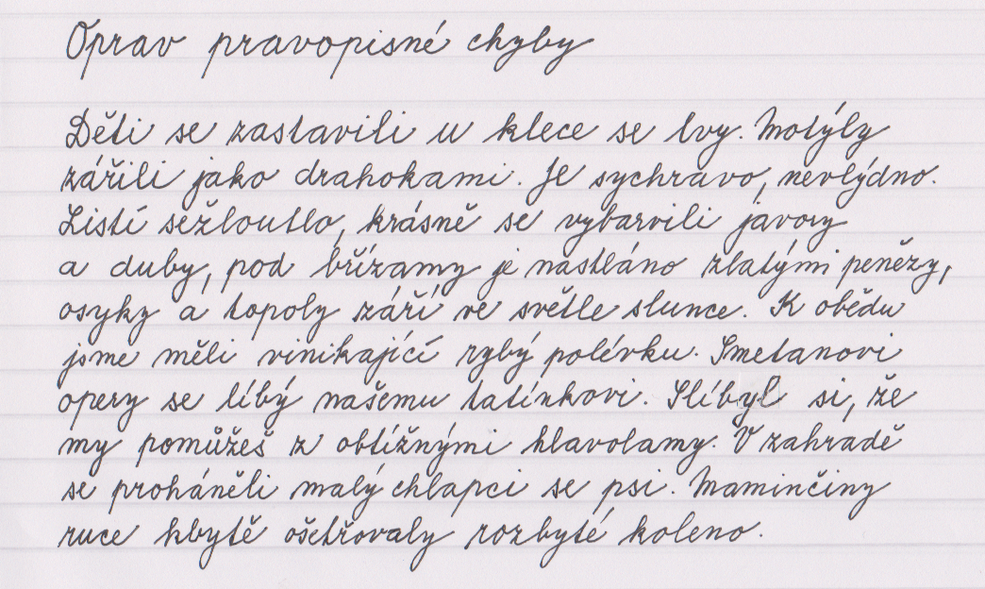

3. Doplň s, z

Rozsáhlá -bírka známek, -klizeň obilí, -trouchnivělý pařez, -pocené ruce, -chátralé stavení,
-rážka dvou vlaků, jejich rodiny se -blížily, -klamaná dívka, nový -bormistr, -právy o počasí, zápas -končil remízou, byl -děšený, -trávil čas u moře, -běrači míčků při tenisovém zápase,
-těžuje mamince práci, -volali schůzku, -lepený sešit, -hrozila se, oběd mu -chladl, -hrabali listí, -míchal dva nápoje, -tište se, -baslil si věci, nová -kluzavka, -levněné zboží, -dělovací technika.

4. Podtrhni nesprávně napsaná slova

Kamenný most, slaměnný košík, jelenní parohy, varhanní koncert, jeskynní medvědi, polární záře, drobnozrnná čočka, slunný byt, okení rám, telefonní budka, jmený seznam, podanná ruky, lodní denník, rodiná oslava, rostlinné máslo, kolení klouby, sloní kly, havranní vlasy, nejcenější vítězství, každodenní povinosti, plnný pytel, mluví plynně anglicky, nový ceník, holenní kost, sená rýma, plátěnná košile, viná réva, prostrané náměstí, bezúhonný člověk, protizákonný čin, vysoká výkonnost.

5. Vysvětli pravopis daných slov

shromáždění
visutý
lampička
provazy
zatmění
komíhat
Milanovy sestry
cizí drzý chlapec
leniví muži
krkonošští

6. Použij v krátkých větách těchto slov

bílý - bílí – bílí, byly – byli – bili – bily, zdravý – zdraví – zdraví , nabyl – nabil, zbyl – zbil
správa – zpráva, jí – jí, kolem – kolem - kolem

Fyzika
kontakt:
IX. A: sulanova@skolanavalech.cz
IX. B: dvorak@skolanavalech.cz
Druhá část je zaměřena na planety naší sluneční soustavy.
- Online podpora – (odkazy zkopírujte do internetového vyhledávače)
sluneční soustava - https://www.youtube.com/watch?v=W3UDeF3qotY&t=116s (Hezké video)
sluneční soustava 2 - https://www.youtube.com/watch?v=7bWZ-gTjhVc
- Teorie –
Žáci si projdou zápisky kapitolu planety a udělají zápis do sešitu. (Fyzika 6 str. 63-66)
- Příklady k vypracování –
a, Které planety jsou pozorovatelné pouhým okem?
b, Proč je Merkur obtížně pozorovatelný?
c, Která planeta má na osvětlené stranně nejvyšší teplotu? Proč?
d, Rozděl planety sluneční soustavy na kamenné a plynné.
e, Seřaď planety podle jejich rovníkového průměru od největší po nejmenší.
f, Na jaké planetě je den nejkratší a na nejdelší?
g, Na jaké planetě trvá rok přibližně 87,5 dne.
(Nápověda: na poslední tři otázky najdeš odpověď v tabulce na straně 63 v učebnici)

Chemie
Zkusme něco zopakovat. Vyplň ve Wordu nebo přepiš do sešitu (pak vyfoť a pošli). Nedáváme toho moc, raději čas věnujte M, Čj a pohybu a pobytu v přírodě
1)Doplň názvy u značek prvků, možná neexistující značky škrtněte, pokud si nejsi jist, použij PSP.
B ……………. Ba ………………….. Be …………………….. Bi …………………… Br ………………
C ……………. Ca ………………….. Cl ……………………… Cr ………………… Cu …………….
Au ……………… Ag ………………….. Al …………………….. Ar ……………………. As ………………
H ……………… He …………………… Hg ………………………… Hi …………………….. Hu ………………
N …………….. Na …………………… Ne ……………………….. Ni …………………….. Nz ……………….
P ……………… Pb ……………………. Pe ………………………. Pt ……………………… Ps ………………..

2) Napiš zakončení přídavného jména u názvu oxidu/halogenidu podle oxidačního čísla atomu prvků sloučeného s kyslíkem/halogenem. A u každého uveď příklad oxidu a halogenidu a napiš vzorec.
Ox.č. koncovka Název oxidu Vzorec oxidu Název halogenidu Vzorec halogenidu
I
-natý
III
IV
V -ičný
P₂O₅
VI bromid sírový
Ox. Manganistý
VIII OsCl₈

3)A vrátíme se ještě k tématu drog a návykových látek:
BESIP: Návykové látky (výukový spot)
Mrkni na odkaz:
https://www.youtube.com/watch?v=6oPtejnDJyg
Těšíme se na vaše názory k filmu, prosím stručně zhodnoťte, co se vám líbilo, co si myslíte, že je špatně, co vám ve filmu chybělo. Bude fajn, když přemluvíte někoho z rodiny, aby se díval s vámi.
Vše pošlete mailem na naše adresy:
P. Pluhařová: pa.hlad@seznam.cz
P. Krňák: krnak@skolanavalech.cz, příp. petr.krnak@seznam.cz
Do soboty 28.3. – bude hodnoceno.

Zeměpis

Chtěla jsem po dokončení ČR opakovat fyzický zeměpis. Začněte tedy trochu už nyní. Pokuste se na tyto otázky odpovědět, klidně využijte internet
Ať se daří

VESMÍR, HYDROSFÉRA, ATMOSFÉRA, KARTOGRAFIE

- Nejdelší řeka světa, kterým státem protéká.
- Nejvyšší hora světa, na kterém světadílu je, které pohoří.
- Nejlidnatější stát.
- Nejlidnatější světadíl.
- Světadíly podle velikosti.
- Oceány podle velikosti.
- Největší jezero.
- Nejhlubší jezero.
- Nejslanější moře.
- Nejslanější voda.
- Nejslanější oblasti světa a proč.
- Složení atmosféry.
- Co měří Beaufortova stupnice.
- Co měří Richterova stupnice.
- Co je to astenosféra.
- Co je to Tichooceánský kruh ohně.
- Rozdíl vrásné a kerné pohoří.
- Kde vanou pasáty.
- Vítr vane z tlakové ……………………..
- Poloměr Země.
- Prakontinent se nazýval……………
- Rozdíl jezero a rybník.
- Rozdíl delta a nálevka
- Co je to povodí
- Co je to rozvodí
- Tři typy vytváření jezer.
- Planety sluneční soustavy.
- Planeta s nejvýraznějšími prstenci
- Největší planeta
- Rudá planeta
- Co je to astronomická jednotka a kolik měří.
- Rozdíl hvězda x planeta
- Co to je „padající hvězda“
- Jaká je teorie vzniku vesmíru
- Kdy jsou slunovraty a rovnodennosti
- Které rovnoběžky mají 66,5°
- Které rovnoběžky mají 23,5°
- Kudy prochází nultý poledník
- Kolik je na Zemi časových pásem
- Po kolika stupních je jedno časové pásmo
- Směrem na východ se hodina …………………………..
- Za jak dlouho oběhne Země kolem Slunce
- Za jak dlouho se Země otočí kolem své osy
- Kdy je polární noc na severním polárním kruhu
- Kde je víc hodin – v Moskvě nebo v New Yorku.
- Jmenuj podnebné pásy
- Co to jsou Slapové jevy neboli Dmutí

Anglický jazyk
V průběhu domácího vyučování budete v podstatě jen opakovat/prohlubovat si probranou látku.
!!!! Dříve než se pustíte do pracovního listu!!! si látku procvičíte/zopakujete v cvičeních uvedených v odkazech (na internetu) + quizlet. Pracovní list jen shrnuje, co jste tam opakovali.
Učiteli pak zašlete pracovní list (stačí vyfotit) na jeho e-mailovou adresu.

Pokud při procvičování i tak zjistíte, že si nejste úplně jistí, jak ta gramatika funguje, doporučuji nalistovat v sešitě, pokud to není možné, v pracovním sešitě na konci je shrnutí gramatiky + příkladové věty.

1, Opakování látky:
Vypracovat si 2 cvičení: GRAMMAR a VOCABULARY z Project English Fourth Edition Level 4, Unit 2 na stránce:
https://elt.oup.com/student/project/level4/unit02/?cc=cz&selLanguage=cs
Stránka funguje i na mobilních telefonech, k některým cvičením budete potřebovat sluchátka nebo reproduktory (zvuk).
Slovíčka k druhé lekci procvičíte zde:
https://quizlet.com/428525329/project-4-unit-2-flash-cards/
Vypracovat pracovní list a ten pak odeslat do 28. 3. 2020 svému učiteli na jeho e-mailovou adresu:
Š. Kánská : kanska@skolanavalech.cz
J. Mühlfeitová: muhlfeitova@skolanavalech.cz

Pracovní list Anglický jazyk do 28.3
Jméno a příjmení:________________________, třída:____________________
1, Napiš správně věty. Použij minulý prostý nebo předpřítomný čas
Example: I/see/a good film/recently
I have seen a good film recently.

- They/go /to Spain/last summer.
_____________________________________________________
- Peter /break/his arm/ (He can’t write now)
______________________________________________________
- We /not visit/our grandma/recently
____________________________________________________________
- I/buy/a new car/on Monday
____________________________________________________________

2, Napiš 5 vět o sobě. Použij „since“ nebo „for“

Example: I‘ve had my car for six years.

- _______________________________________________________________
- _________________________________________________________________
- ________________________________________________________________
- ________________________________________________________________
- _________________________________________________________________

Německý jazyk - 9.A
1. slovní zásoba AH 27/23-24
2. Odpověz na otázky: uč. str.24, cv.6a
3. Napiš E-Mail: cv. 6c (podobné jako na str. 23)

Německý jazyk 9.B do 3. 4.

Učebnice | Pracovní sešit | Školní sešit / čtvrtka
Opakovat slovní zásobu – roční období, měsíce, dny a části dne | Opakování slovní zásoby str. 27 + školní sešit | Vytvoř 10 otázek na roční období, dny, měsíce a části dne a napiš je do sešitu. Např: Máš rád jaro, nebo podzim? Co děláš v pátek odpoledne? Atd….
Str. 29 – vyberte si jeden obrázek a popište ho ústně – použijte předložky ze sešitu | Str. 26 – celá bez poslechu | Jeden obrázek ze str. 29 popište 7 vět
Str. 29 cv.4
Str. 30 cv. 5, 6
Str. 31 cv. 7
Učebnice | Pracovní sešit | Školní sešit / čtvrtka
Str. 33 lidské tělo | Str. 32 cv. 1a, c | Nakreslit si do sešitu postavu – člověka a popsat ji – použijte slovník, nezapomeňte na členy

Ruský jazyk do 3. 4.
začátečníci – splní červeně napsaný text, pokročilí – splní zeleně napsaný text

Učebnice | Pracovní sešit | Školní sešit / čtvrtka
Naučit se slovní zásobu ze str, 42 -44  Opakování měsíců a řadových číslovek | Str. 18 cv. 12 a, b  Str. 21 cv. 5 | Vyhledat s pomocí slovníku barvy napsat je a naučit se zpaměti

Učebnice | Pracovní sešit | Školní sešit / čtvrtka
Opakovat azbuku – psací i tiskací písmo str. 129  Opakovat slovní zásobu pozdravy a číslovky 1 – 10 na str. 27 - 28  Přečíst texty na str. 49 – 50  Naučit se slovní zásobu str. 50 -51 | Str. 11 -14 cv. 4,5  Str. 20 cv. 3 | Přepsat tiskacím a psacím písmem azbuku str. 129 a barevně zvýraznit souhlásky a samohlásky  Učebnice strana 52 cv. 1.1 odpovědět celou větou podle textu na straně 49 -50
Naučit se dny v týdnu str. 44  Naučit se číslovky 11 -20 str. 45  Opakování slovní zásoby str. 50 -51  Strana 54 cv. 2, 3b – doplnit ústně  Str. 54 -55 – cv. 2.4 a, b – doplnit ústně | Str. 15 cv. 6 a, b, 7  Strana 21 cv. 4 a, b | Přepsat dny v týdnu – psacím písmem ze str. 44  Přepsat číslovky 11 -20 – psacím písmem  Vytvořit tabulku – 2 sloupce, kde uvedete druhy dopravy, které znáte a neznámé vyhledáte: např: letadlo – letiště, auto – parkoviště atd..  Učebnice str. 55 cv. 2.4 v přeložit dialog a přepsat ho
Naučit se slovní zásobu ze str, 42 -44 | Str. 16 cv. 9

Dějepis

Zdraví všechny deváťáky,

hned na začátku Vám všem přeji pevné zdraví a hodně trpělivosti. Kdo by chtěl jít do školy?:) Doufám, že u vás stále přetrvává optimismus, za chvilku bude již vše za námi a na probíhající opatření zapomeneme, nebo spíš na ně budeme vesele vzpomínat.
Děkuji za zaslání vyplněných úkolů, nejčastější chyba – špatně přečtené zadání Ale většina z vás otázky doplnila a mohl jsem vás klasifikovat. 9.A 11 z 20, u některých čekám na opravu. 9.B zatím 10 z 20.
Je mi jasné že většina z vás řeší především přijímačky na střední školu, soustřeďte se tedy na matematiku a český jazyk! Bohužel přijímačky jsou jedna velká neznámá…nemusíte se ale bát, vše se v blízké době vyjasní a vy se dozvíte, jakým způsobem bude přijímání na střední školy probíhat.
Další domácí práce z dějepisu bude rozdělena na dvě části a) dobrovolná – tím pádem bez hodnocení b) vyhledávání na internetu – na známky.

Část A – dobrovolná: Nechci vás zbytečně zatěžovat, proto jsem tuto část udělal DOBROVOLNOU. Logicky za ní neodstanete žádné známky, vychází to pouze z mého přesvědčení, že každý mladý člověk by se měl alespoň okrajově seznámit s minulostí státu (světa), ve kterém žije.

Str. 70 – Zločiny proti lidskosti během 2. světové války
Str. 79 – Odboj v Československu během 2. světové války (str. 85 Atentát na Heydricha)
Str. 93 – Změny hranic po 2. světové válce
Str. 96 – Studená válka – rozdělení světa po 2. světové válce
Str. 127 – Únor 1948
Str. 130 – Politické procesy
Str. 135 – Pražské jaro 1968
Str. 137 – 138 Pojem NORMALIZACE, Jan Palach, Jan Zajíc, Evžen Plocek

Část B – vyhledávání na internetu na známky

Opět využijte internetu, rodičů, sourozenců….a odpovězte na otázky

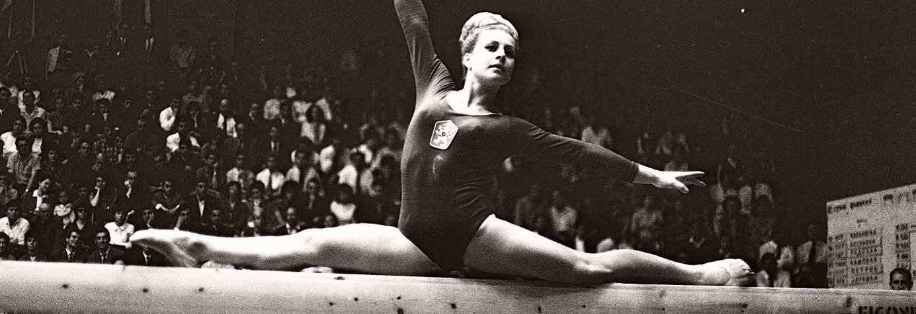
- Jak se jmenuje sportovkyně na obrázku? V roce 1968 se účastnila letní olympiády – kde se konala? Kolik získala medailí?

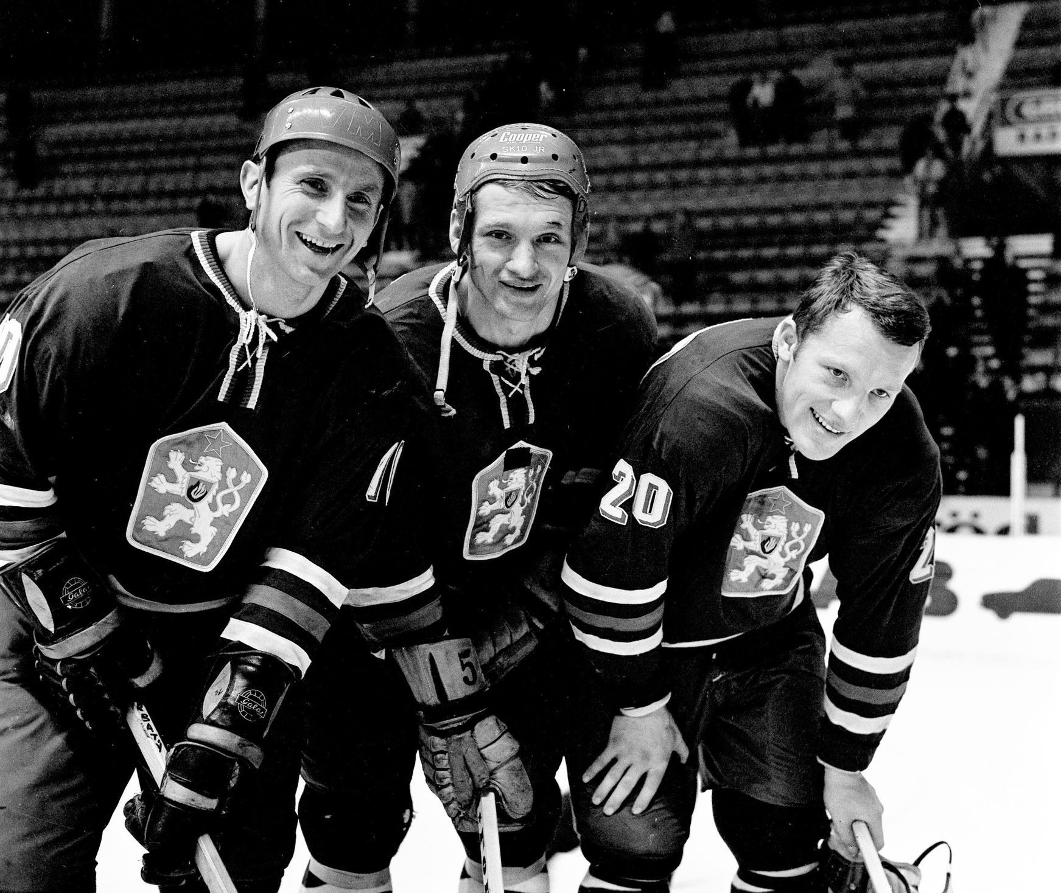
- Proč má hokejista na dresu přelepenou hvězdu na státním znaku? Co tím chtěl dát najevo?
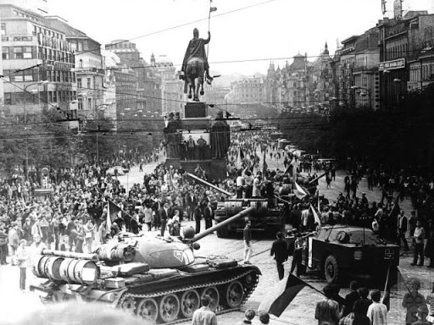
- Z jakého roku je fotka?

- Fotografie je z legendárního amerického festivalu. Kolik by vám bylo let, kdy byste se akce účastnili a bylo vám tam 20 let?

